《数字图像处理》实验报告

实验名称 ： 实验11 数字图像的频域处理
实验日期 ： 2021.11.25

姓 名 ： 王译
学 号 ： 084519117
班 级 ： 19医信

成 绩 ：
信息技术学院
南京中医药大学

实验目的：
- 强化理解频域滤波器的作用。
- 设计不同的滤波器，并对图像处理结果进行分析。
实验内容和要求
建立一个名为“xxxxx实验11”的解决方案（xxxxx为自己的学号）
- 验证从空间滤波器获得频率域滤波器，并用转换后的滤波器实现频域滤波。（平滑、锐化的空间滤波器至少各选一种）
- 在频域中直接生成滤波器：
  - 分别采用理想低通滤波器、巴特沃斯低通滤波器和高斯低通滤波器，截止频率自选，再做反变换，观察不同的截止频率下采用不同低通滤波器得到的图像与原图像的区别；
  - 分别采用理想高通滤波器、巴特沃斯高通滤波器和高斯高通滤波器对其进行滤波（截至频率自选），再做反变换，观察不同的截止频率下采用不同高通滤波器得到的图像与原图像的区别。

运行结果（写清题号）
描述实验的基本步骤，用数据和图片给出各个步骤中取得的实验结果和源代码，并进行必要的讨论，必须包括原始图像及其计算/处理后的图像。
1.验证从空间滤波器获得频率域滤波器，并用转换后的滤波器实现频域滤波。（平滑、锐化的空间滤波器至少各选一种）
clc,clear,close all
I = imread('Fig0.tif');
I = tofloat(I);
% 定义2个空间滤波器
h1 = fspecial('average'); % 平滑滤波器
h2 = fspecial('sobel'); % 锐化滤波器
PQ = paddedsize(size(I)) % 用于计算图像FFT所用的填充尺寸
H1 = freqz2(h1,PQ(1), PQ(2)); % 空间滤波器转频域滤波器
H2 = freqz2(h2,PQ(1), PQ(2));
ifft1 = ifftshift(H1); % shift
ifft2 = ifftshift(H2);
% show results
subplot(141),imshow(imfilter(I,h1)),title('average空间滤波')
subplot(142),imshow(dftfilt(I,ifft1)),title('average频域滤波')
subplot(143),imshow(imfilter(I,h2)+I),title('sobel空间滤波')
subplot(144),imshow(dftfilt(I,ifft2)+I),title('sobel频域滤波')
选用了average平滑滤波器和sobel锐化滤波器，接着paddedsize计算基于FFT滤波器的图像填充尺寸，然后利用freqz2将滤波器从空间域转到频域，最后通过imfilter验证空间滤波，dftfilt验证频率滤波，结果如下：
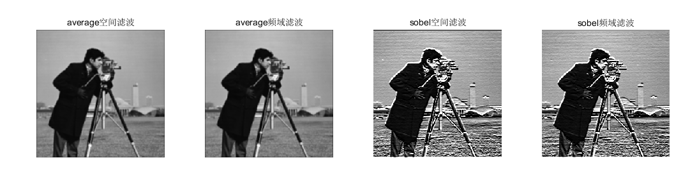
可以发现从空域角度和频域角度出发的滤波在最后的效果上完全相同，有点神奇。其实也好理解，即一个是直接在图像上运算，一个是在频率上运算。
2．在频域中直接生成滤波器：
1)分别采用理想低通滤波器、巴特沃斯低通滤波器和高斯低通滤波器，截止频率自选，再做反变换，观察不同的截止频率下采用不同低通滤波器得到的图像与原图像的区别；
clc,clear,close all
I = imread('Fig0.tif');
I = im2double(I); % 图像归一化
M = 2*size(I,1), N = 2*size(I,2)
u = -M/2:(M/2-1);
v = -N/2:(N/2-1);
[U,V] = meshgrid(u, v);
D = sqrt(U.^2+V.^2);
理想低通滤波器：
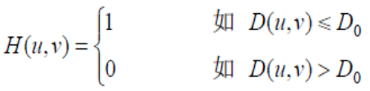
思路很简单，设定一个固定的阈值D0，大于D0抑制，小于D0保留，这一个条件判断可以直接通过矩阵来实现。
% 理想低通滤波器
D0 = 50;
H1 = double(D<=D0);
J1 = fftshift(fft2(I, size(H1, 1), size(H1, 2)));
K1 = J1.*H1; % 时域图像转换为频域
L1 = ifft2(ifftshift(K1));
L1 = L1(1:size(I,1), 1:size(I, 2)); % 频域图像转换为时频
figure
subplot(1,2,1),imshow(I),title('原图')
subplot(1,2,2),imshow(L1),title('理想低通滤波器')
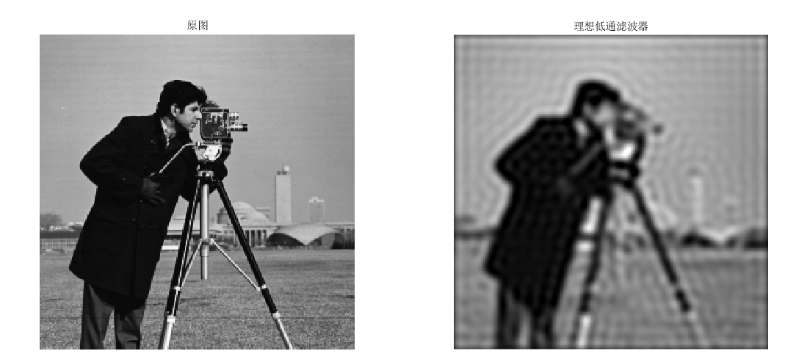
很明显看到图像中的高频信息（条纹，边缘）等信息被模糊了。这里的D0设置为50了，设置为100时的效果：
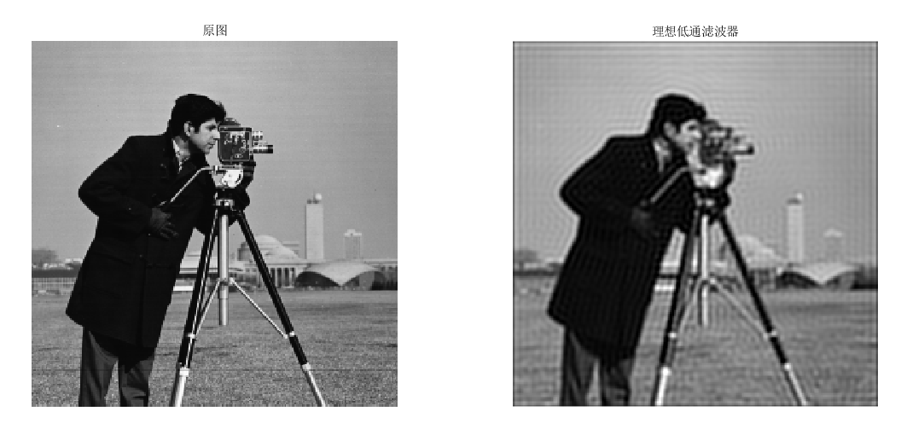
巴特沃斯低通滤波器：
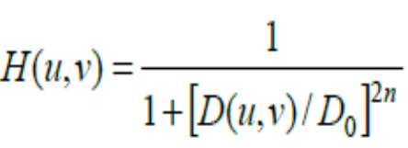
阶为n，截断频率为D0，其实最后的效果和理想低通滤波器没有什么本质的差别，都是模糊了图像，但其有其特有的滤波器特性：
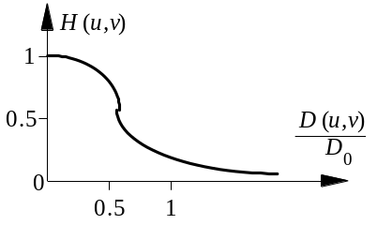
% 巴特沃斯低通滤波器
n = 10;
H2 = 1./(1+(D./D0).^(2*n));
J2 = fftshift(fft2(I, size(H2, 1), size(H2, 2))); % 时域图像转换为频域
K2 = J2.*H2;
L2 = ifft2(ifftshift(K2)); % 频域图像转换为时频
L2 = L2(1:size(I,1), 1:size(I, 2));
figure
subplot(1,2,1),imshow(I),title('原图')
subplot(1,2,2),imshow(L2),title('巴特沃斯低通滤波器')
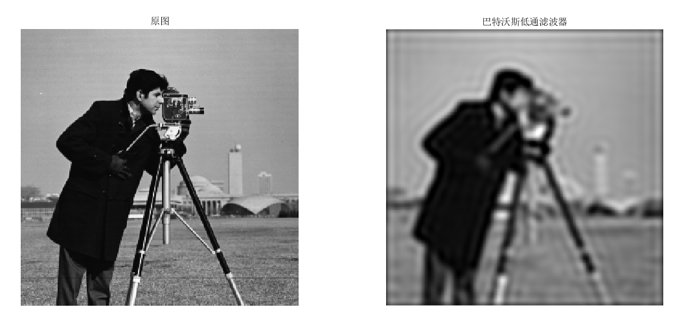
这是D0为50的结果，设置为100时：
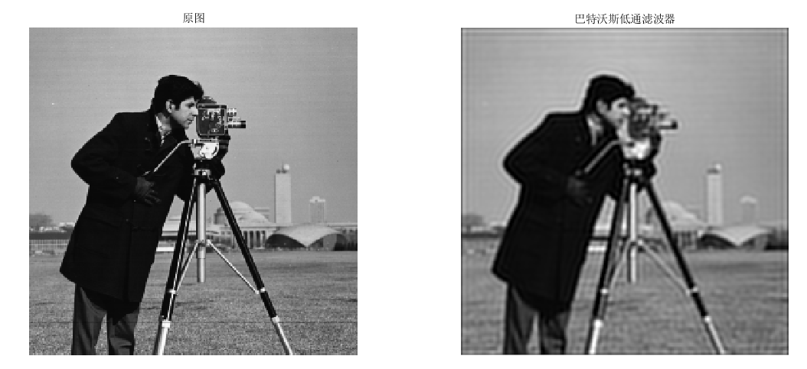
和理想低通滤波器差别不大。
高斯低通滤波器：
特殊的指数低通滤波器，阶为2。
% 高斯低通滤波器
H3 = exp(-(D.^2)./(D0.^2));
J3 = fftshift(fft2(I, size(H3, 1), size(H3, 2))); % 时域图像转换为频域
K3 = J3.*H3;
L3 = ifft2(ifftshift(K3));
L3=L3(1:size(I,1), 1:size(I, 2)); % 频域图像转换为时频
figure
subplot(1,2,1),imshow(I),title('原图')
subplot(1,2,2),imshow(L3),title('高斯低通滤波器')
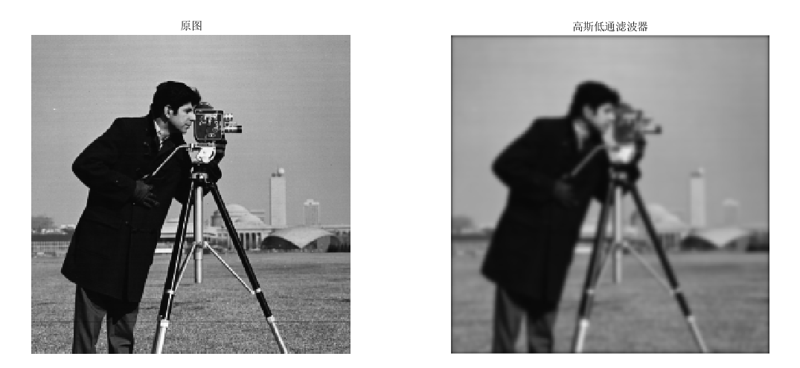
这是D0为50的结果，设置为100时：
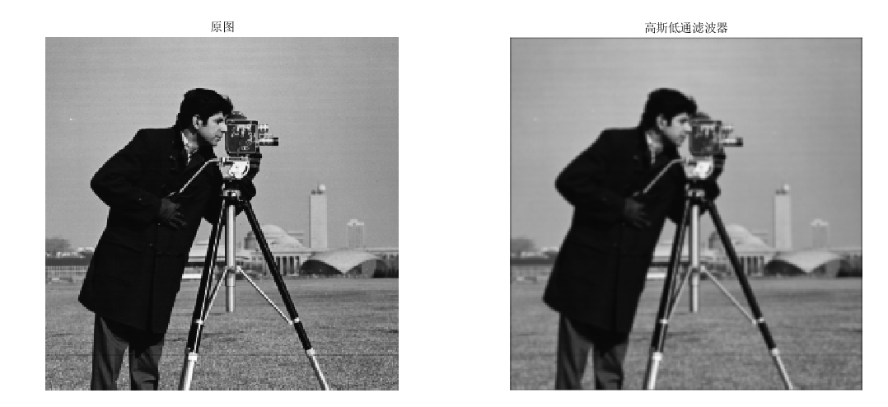
相较于上述的两个低通滤波器，高斯滤波器的结果更为平滑，这应该是由于高斯转移函数的特性决定的：
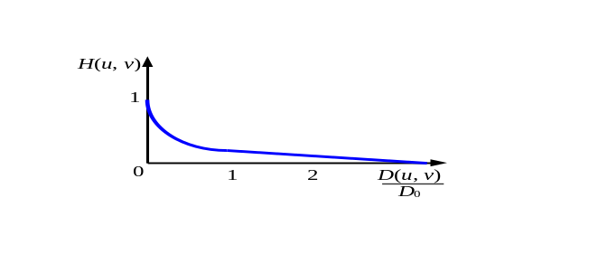
此外对比发现，截止频率越高，图像保留的信息就越多，实际上当截止频率设置为255时，滤波后的图像与原图像完全相同：
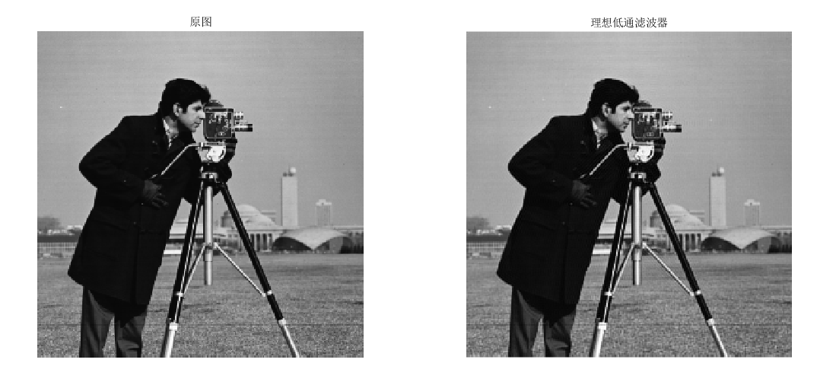
2)分别采用理想高通滤波器、巴特沃斯高通滤波器和高斯高通滤波器对其进行滤波（截至频率自选），再做反变换，观察不同的截止频率下采用不同高通滤波器得到的图像与原图像的区别。
clc,clear,close all
I = imread('Fig0.tif');
I = im2double(I); % 图像归一化
M = 2*size(I,1), N = 2*size(I,2)
u = -M/2:(M/2-1);
v = -N/2:(N/2-1);
[U,V] = meshgrid(u, v);
D = sqrt(U.^2+V.^2);
理想高通滤波器，本质上和理想低通滤波器相同，只是符号的改变：
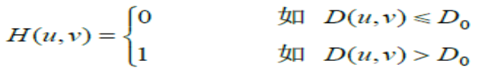
% 理想高通滤波器
D0 = 30;
H1 = double(D>D0);
J1 = fftshift(fft2(I, size(H1, 1), size(H1, 2)));
K1 = J1.*H1; % 时域图像转换为频域
L1 = ifft2(ifftshift(K1));
L1 = L1(1:size(I,1), 1:size(I, 2)); % 频域图像转换为时频
figure
subplot(1,3,1),imshow(I),title('原图')
subplot(1,3,2),imshow(L1),title('理想高通滤波器')
subplot(1,3,3),imshow(L1+I),title('叠加')
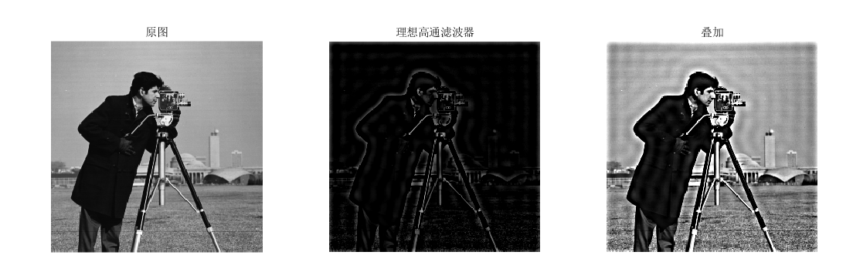
可以看到图像的边缘被明显锐化了，这是D0为30的情况，如果D0为100：
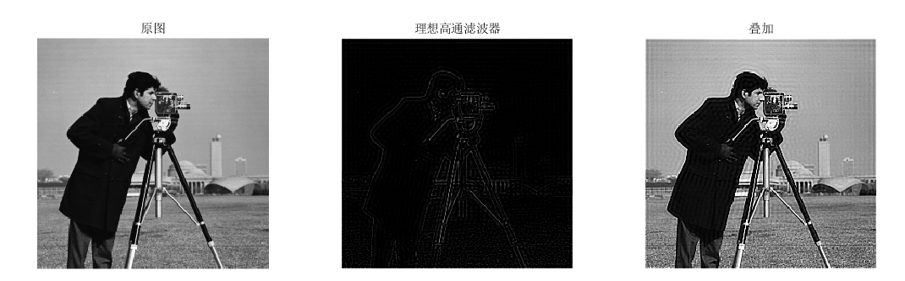
锐化的程度不及D0为30
巴特沃斯高通滤波器，和巴特沃斯低通滤波器几乎一样，只是D和D0交换了位置：
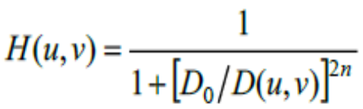
% 巴特沃斯高通滤波器
n = 6; % 滤波器的阶数
H2 = 1./(1+(D0./D).^(2*n));
J2 = fftshift(fft2(I, size(H2, 1), size(H2, 2)));
% 时域图像转换为频域
K2 = J2.*H2;
L2 = ifft2(ifftshift(K2));
% 频域图像转换为时频
L2 = L2(1:size(I,1), 1:size(I, 2));
figure
subplot(1,3,1),imshow(I),title('原图')
subplot(1,3,2),imshow(L2),title('巴特沃斯高通滤波器')
subplot(1,3,3),imshow(L2+I),title('叠加')
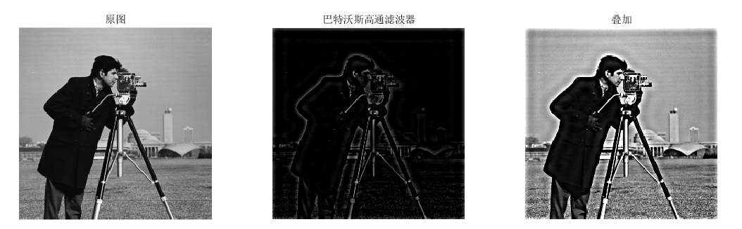
可以看到图像的边缘被明显锐化了，这是D0为30的情况，如果D0为100：
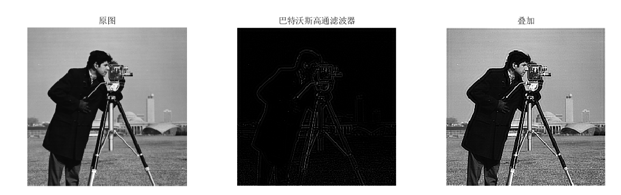
锐化的程度不及D0为30
高斯高通滤波器，与高斯低通滤波器互补，代码差别也不大
% 高斯高通滤波器
H3 = 1-exp(-(D.^2)./(D0.^2));
J3 = fftshift(fft2(I, size(H3, 1), size(H3, 2)));
% 时域图像转换为频域
K3 = J3.*H3;
L3 = ifft2(ifftshift(K3));
% 频域图像转换为时频
L3 = L3(1:size(I,1), 1:size(I, 2));
figure
subplot(1,3,1),imshow(I),title('原图')
subplot(1,3,2),imshow(L2),title('高斯高通滤波器')
subplot(1,3,3),imshow(L2+I),title('叠加')
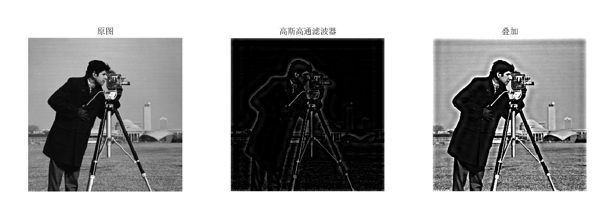
可以看到图像的边缘被明显锐化了，这是D0为30的情况，如果D0为100：
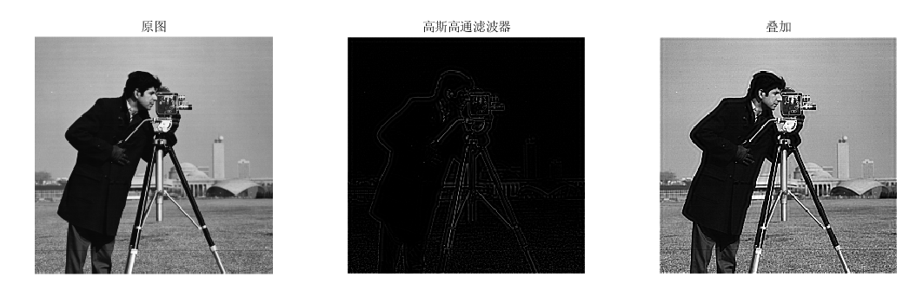
锐化的程度不及D0为30
此外对比发现，截止频率越高，锐化后能得到的信息就越少，实际上当截止频率设置为255时，滤波后的图像与原图像完全相同：
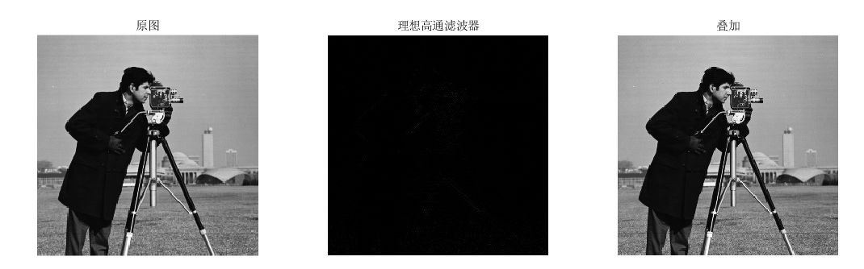
图像中没有任何细节可以通过滤波器，在滤波器中均被抑制。
实验的体会与思考题
- 分析频域滤波和空域滤波的各自特点
空域滤波是在图像空间中借助模板对图像进行领域操作，处理图像每一个像素的取值都是根据模板对输入像素相应领域内的像素值进行计算得到的。空域滤波基本上是让图像在频域空间内某个范围的分量受到抑制，同时保证其他分量不变，从而改变输出图像的频率分布，达到增强图像的目的。空域低通滤波器是应用模板卷积方法对图像每一像素进行局部处理。模板就是一个滤波器，设它的响应为w(s,t),于是滤波输出的数字图像g(x,y)可以用离散卷积表示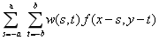
频域滤波是图像经傅里叶变换以后，边缘和其他尖锐变化（如噪音）在图像的灰度级中主要处于傅里叶变换的高频部分。因此，平滑可以通过衰减指定图像傅里叶变换中高频成分的范围来实现。频域低通滤波的数学表达式为：G(u,v)= H(u,v)F(u,v)
其中F(u,v)是原始图像f(x,y)的傅里叶变换；G(u,v)是低通滤波处理后的图像g(x,y)的傅里叶变换；H(u,v)是频域低通滤波器的传递函数，选择不同的H(u,v) 可产生不同的平滑效果。

